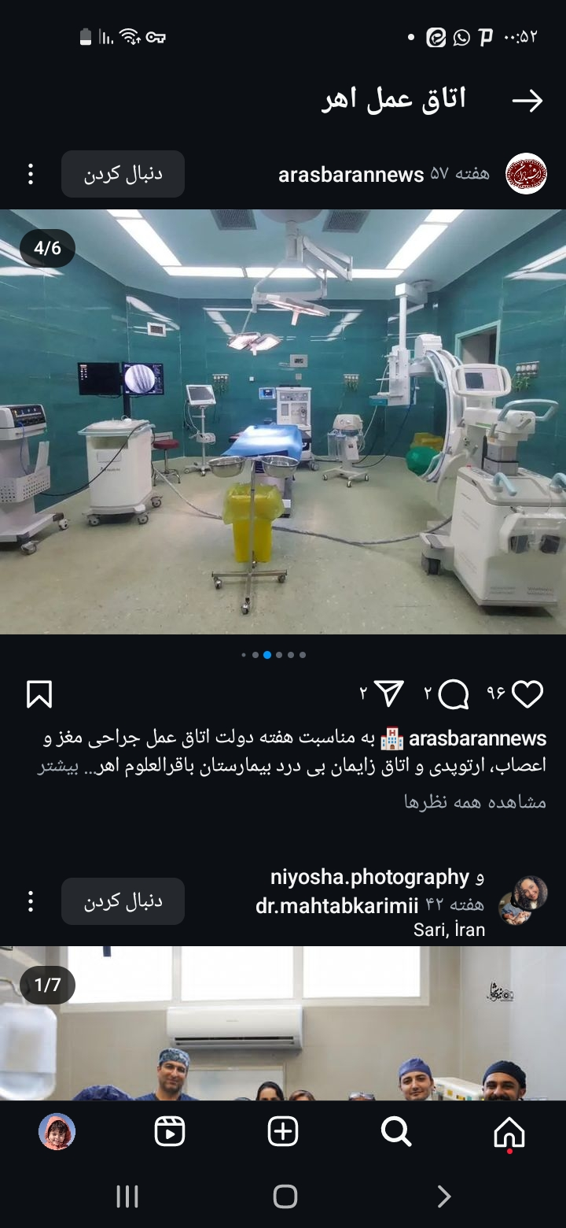

کتابچه راهنمای

## اتاق عمل

بیمارستان باقرالعلوم اهر

مقدمه

از آنجائیکه واحد اتاق عمل هر بیمارستان، یکی از اساسی ترین و مهم ترین بخشهای بیمارستان می باشد، باید در بالا بردن سطح علمی و تجهیزات آن کوشید. اتاق عمل بیمارستان اهر نیز یکی از حیاتی ترین بخشها، با مشخصات زیر معرفی می گردد.  
اتاق عمل در طبقه دوم بیمارستان واقع شده .  
مساحت اتاق عمل 900متر مربع می باشد.در مجاورت اتاق عمل واحد C.S.Rمی باشد که مساحت آن نیز حدود 300متر مربع می باشدکه کار استریلیزاسیون ستها و پکهای اتاق عمل و کل بخشهای بیمارستان را انجام می دهد.

رئیس بخش اتاق عمل:آقای دکتر اصغر جعفری (متخصص بیهوشی)

با 21 سال سابقه

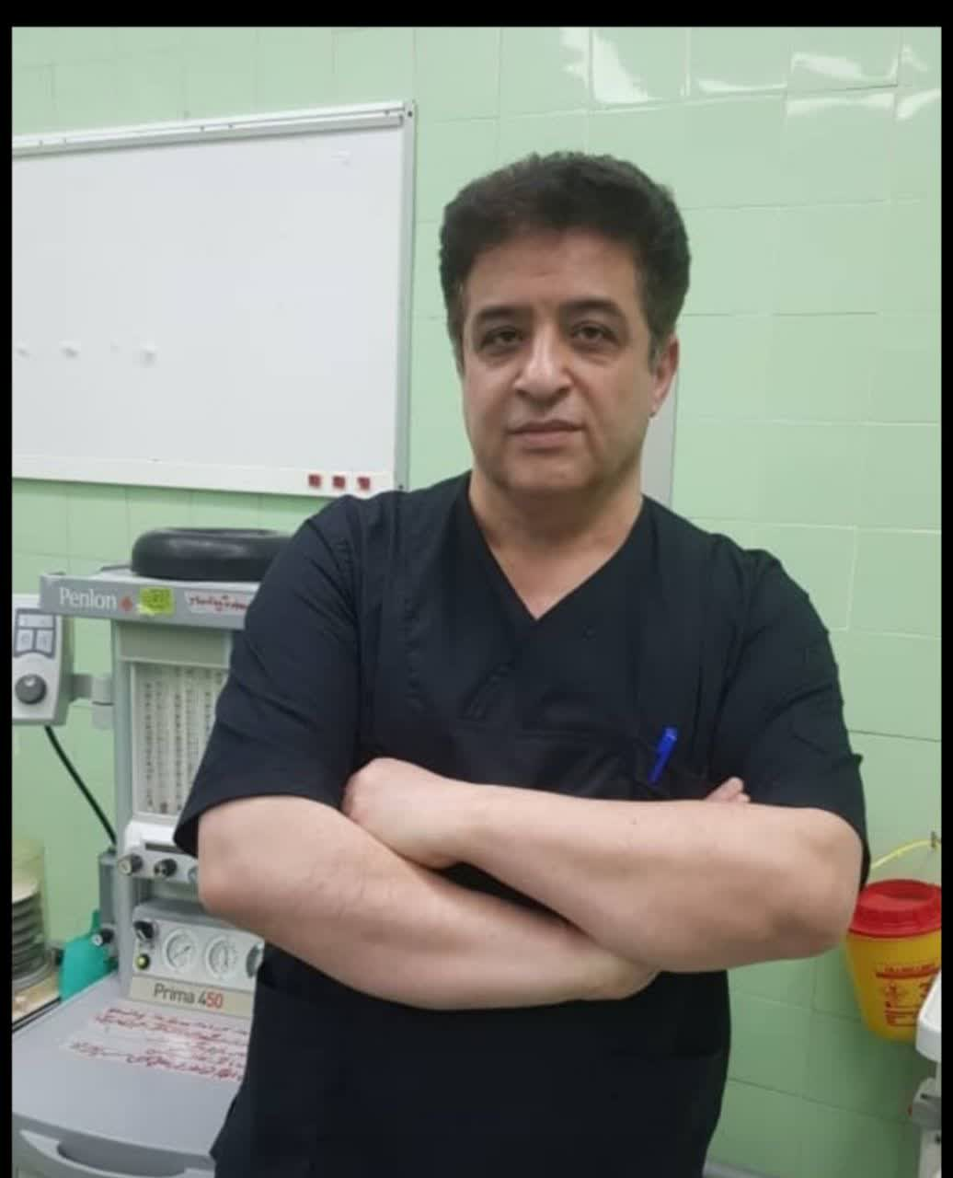

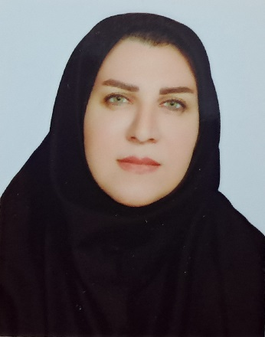

مسئول اتاق عمل: سهیلا رضایی

کارشناس هوشبری با سابقه 17 سال کار بالینی در اتاق عمل

اتاقهای عمل که شامل 6 اتاق می باشد که دو به دو قرار دارند اتاق 1 و 2 در روبروی هم در یک سالن

اتاق 3 و 4 در سالن دیگر و اتاق 5 و 6 در سالن نزدیک بخش LDR .

اتاق 1 یا اتاق زنان که بیشتر عملهای زنان بالاخص سزارین در این اتاق انجام می شود که شامل امکانات وارمر تخت دار نوزاد و ترالی احیا و ترازوی دیجیتال نوزاد می باشد.

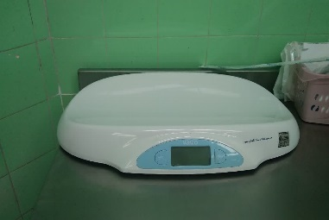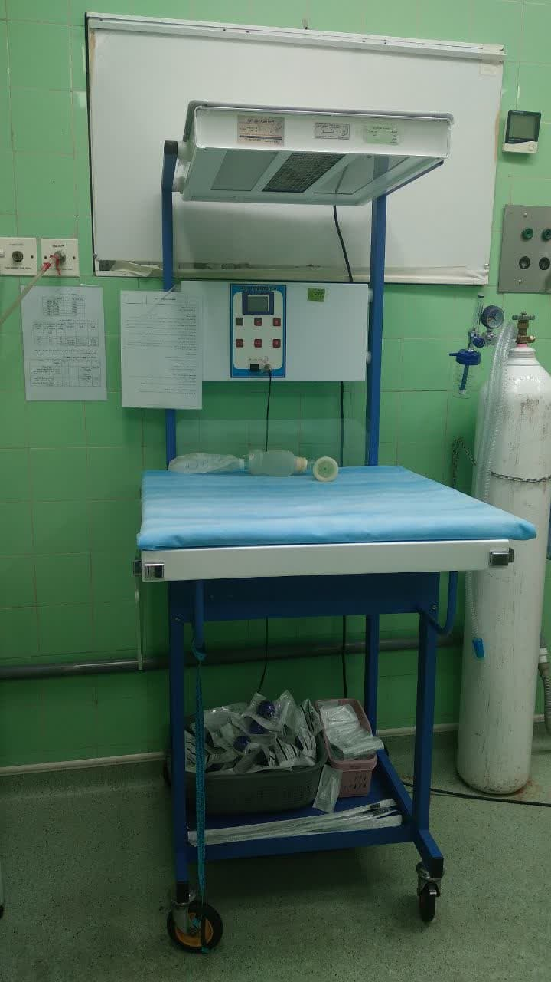

اتاق 2 مخصوص عملهای جراحی عمومی وعملهای ارولوژی ما نندTUL وپروستات و ... که اکثرا در این اتاق انجام می شود این اتاق مجهز به تجهیزات لازم از جمله لاپاراسکوپ و وسایل لازم برای سنگ شکنی برای چنین اعمالی می باشد .

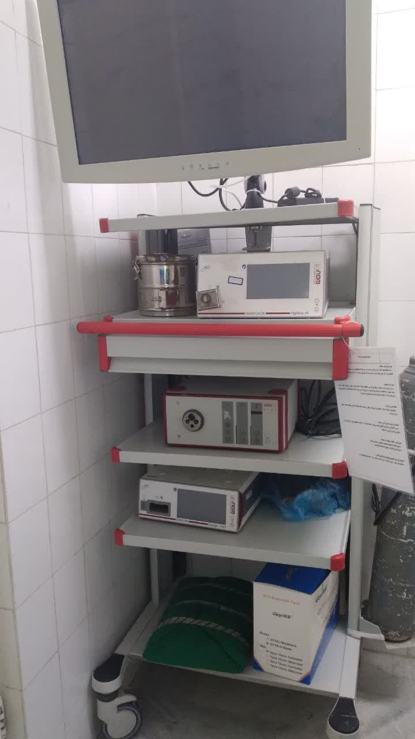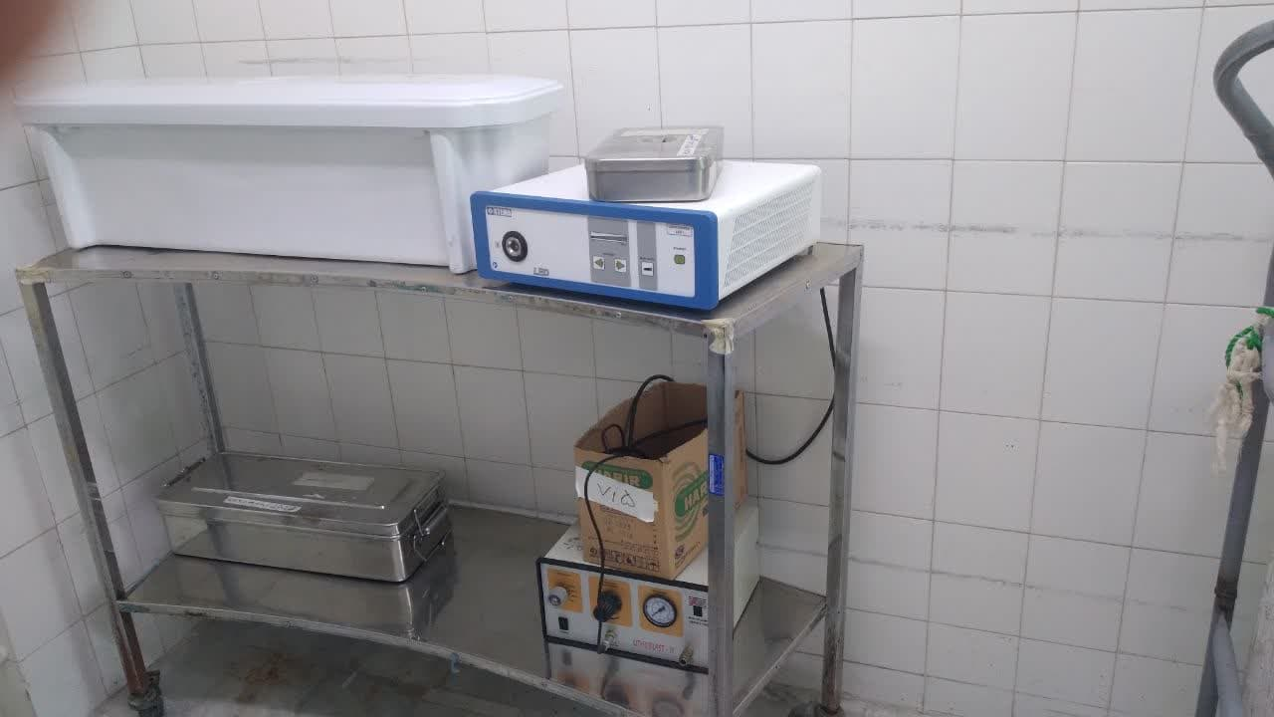

اتاق 3 که بیشتر عملهای ENT انجام می شود.

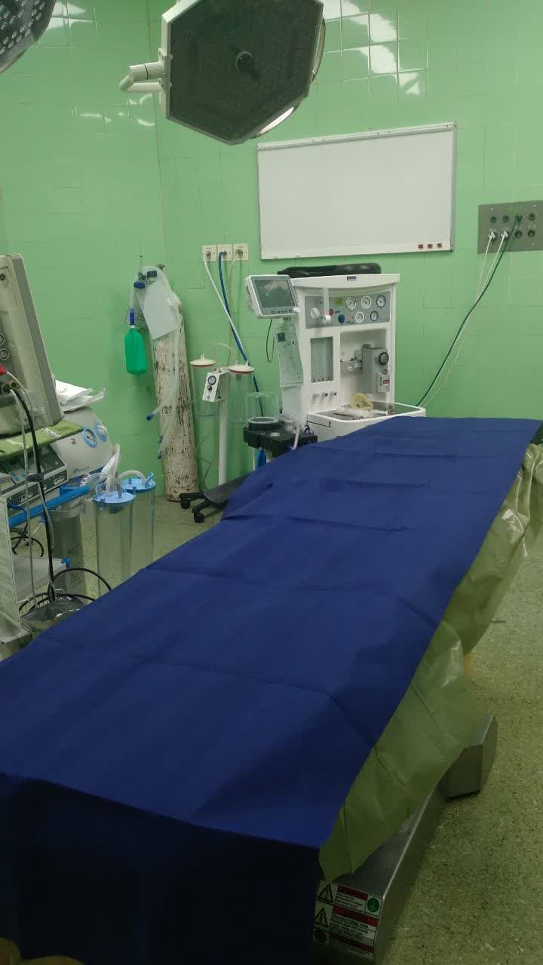

اتاق 4 که شامل عملهای چشم می باشد و میکروسکوپ مخصوص چشم و دستگاه فیکو و فور برای استریل ستهای چشم در این اتاق می باشد در انبار این اتاق وسایل و لنزهای چشمی قرار گرفته است.

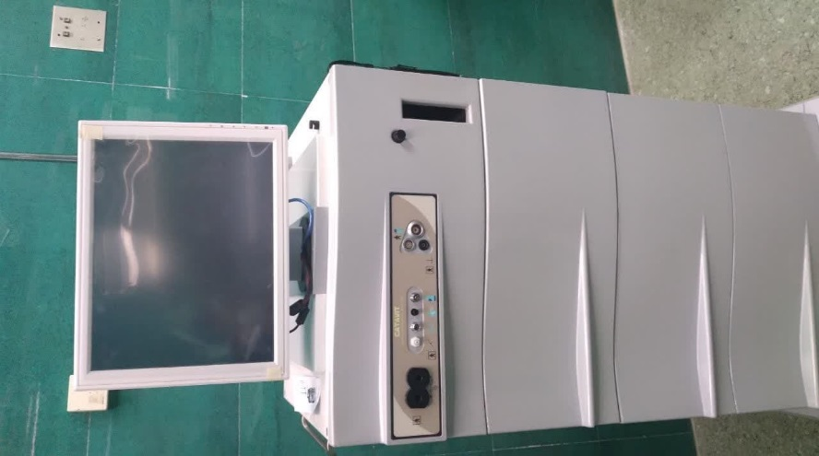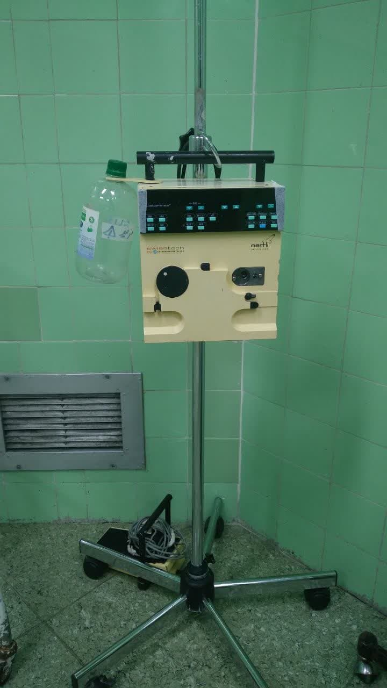

اخیرا یک دستگاه فیکو جدید خریداری شده است.

اتاق 5 که دیوارهای آن سرب کوب شده است و مجهز به دستگاه CRM جهت عملهای ارتوپدی می باشد همچنین انبار این اتاق دارای انواع نخها و ابزار ارتوپدی و ستها وانواع پین و پیچ وپلاکهای ارتوپدی می باشد.

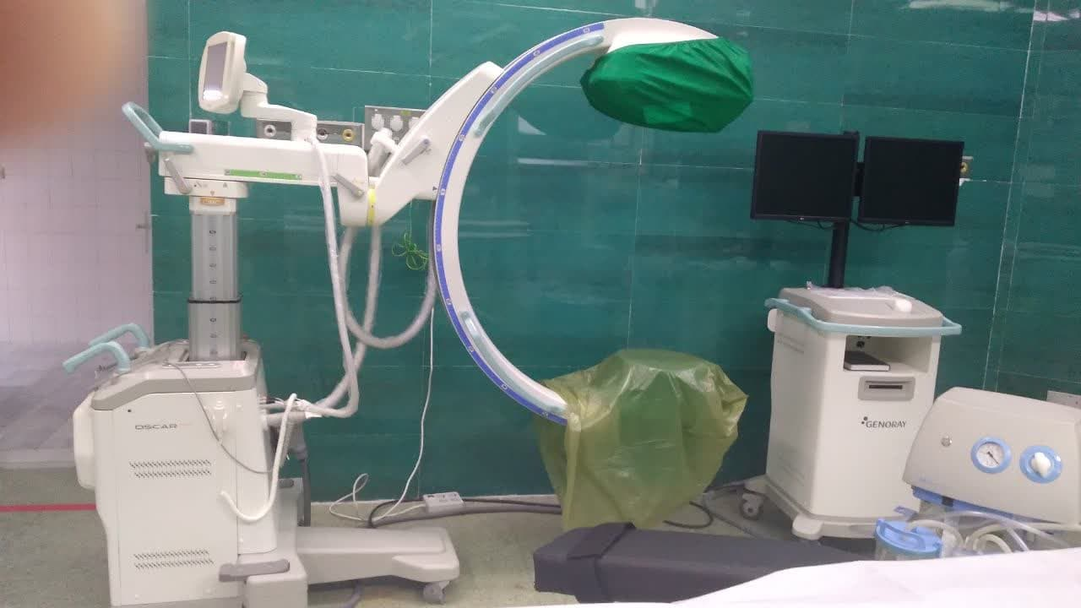

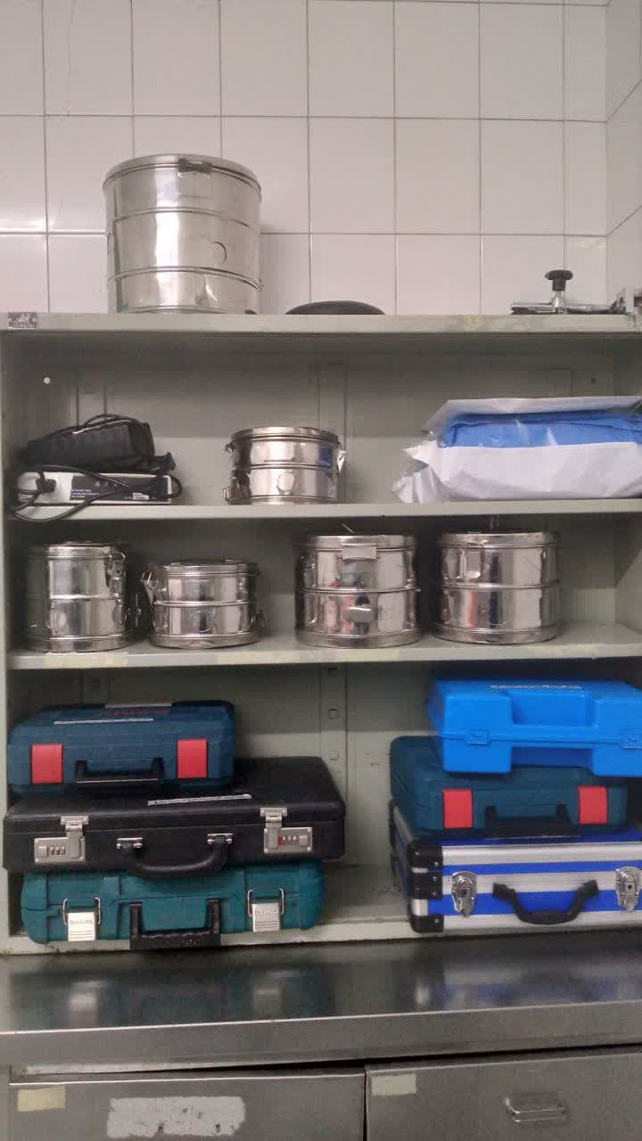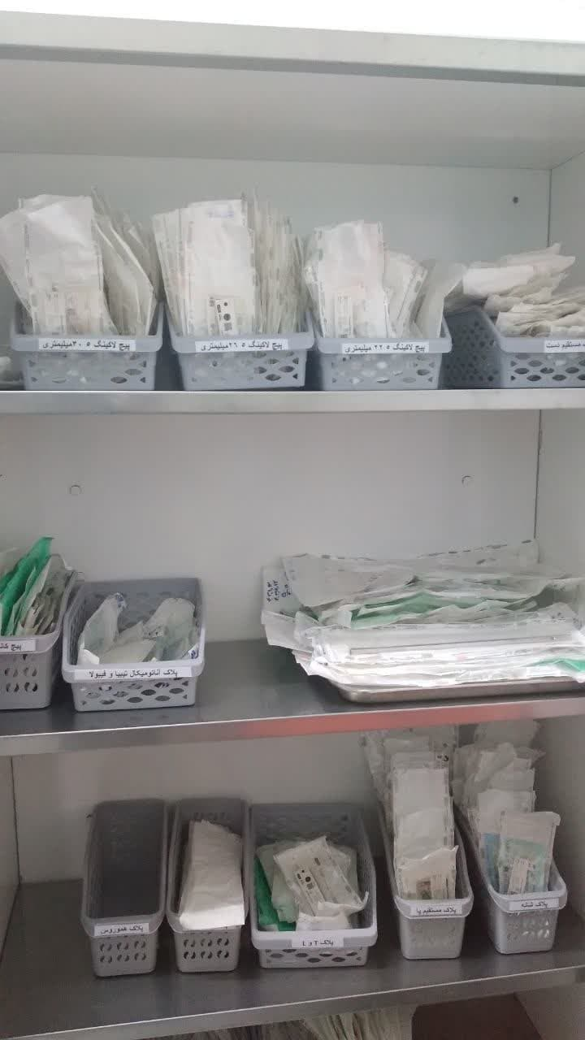

اتاق 6 برای زایمان بی درد و اورژانسی در نظرگرفته شده است که به بخش LDR هم نزدیک می باشد.

اتاق ریکاوری که در مجاورت ایستگاه پرستاری اتاق عمل قراردارد که شامل 3 مانیتور علائم حیاتی و دارای سه دستگاه پالس اکسی متری و یک ترالی احیا به همراه دستگاه دی سی شوک می باشد ریکاوری مجهز به ماشین بیهوشی آماده به کار می باشد. همپنین دارای چندین ساکشن سانترال و اکسیژن سانترال می باشد.

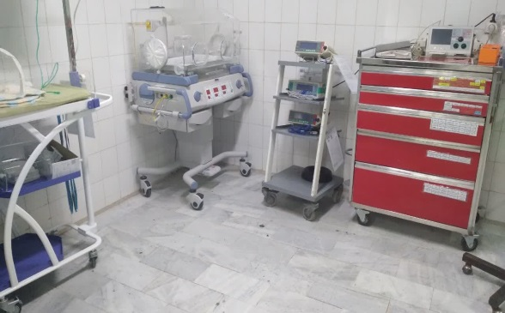 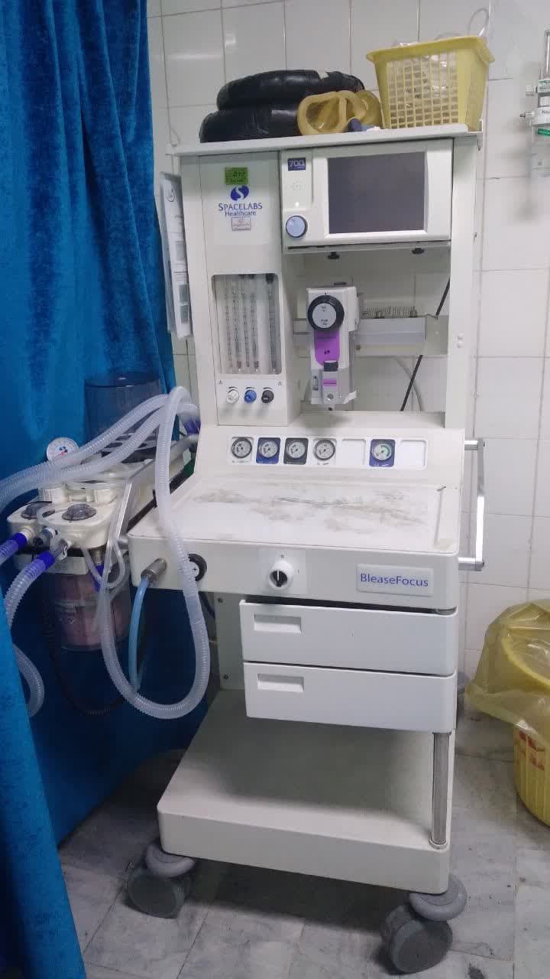

در ریکاوری یک دستگاه اتوکلاو سریع یا فلش قرار دارد که برای استریل فوری قلام جراحی استفاده می شود.

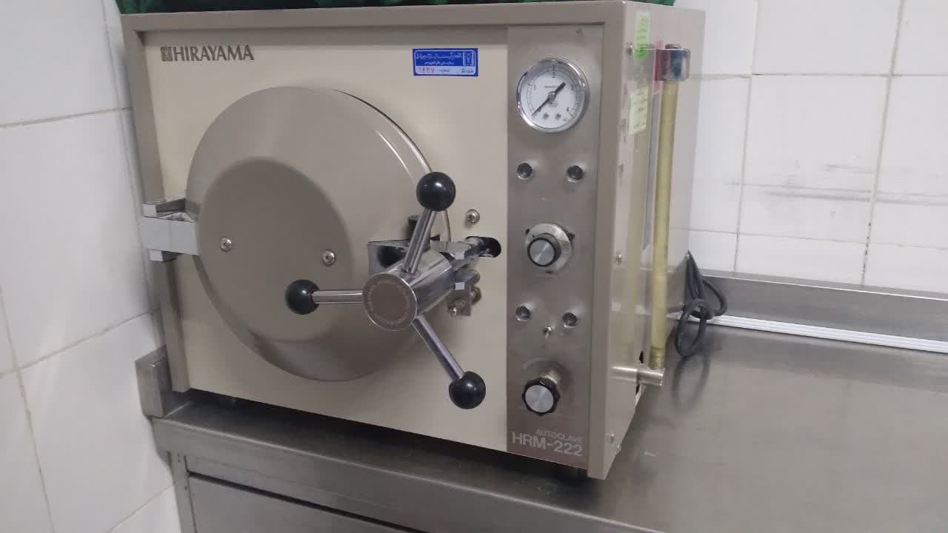

در قسمت تحویل بیمار یکی از کارشناسان بیهوشی بیماررا بصورت بالینی همراه با چک پرونده و سرم بیمار تحویل می گیرد.

در این قسمت برای کاهش اضطراب کودکان کتاب داستان و اسباب بازی در نظر گرفته شده است

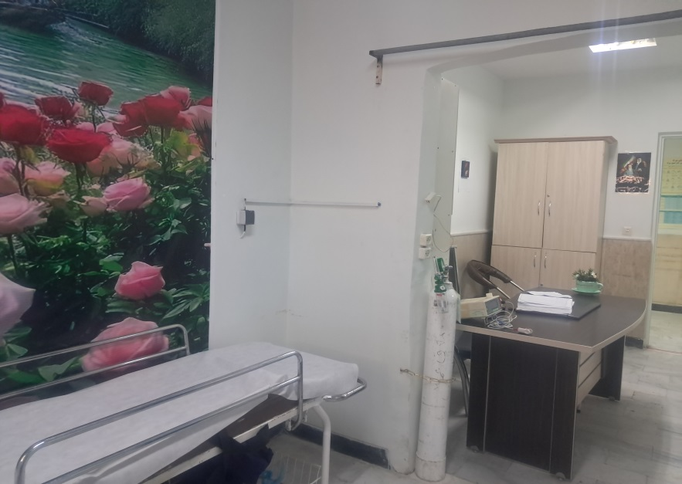

اتاقهای استراحت شامل اتاق پزشک بیهوشی اتاق خانمها و اتاق آقایان و اتاق کادر خدمات می باشد واتاق رختکن خانمها و آقایان

اتاق ست شویی که در این قسمت ستها توسط کمک بهیار شستشوی اولیه میشود و همچنین ظروف حاوی محلول HIGH LEVEL جهت غوطه وری ابزارها و وسایل جهت گندزدایی در این اتاقها قراردارد. بعد از شستشوی اولیه ستها برای استریل به واحد CSR فرستاده می شود.

اتاق تی شویی که شستشوی ساکشنها در این قسمت قرار دارد.

در ایستگاه پرستاری سرپرستار و منشی بخش حضور دارند و نیز یک اتاق برای کادر آقایان .

اتاق عمل دارای قسمت یونیت دوز می باشد که بعد از اتاقهای 3 و 4 قرار دارد که شامل دو اتاق است که در این قسمت داروها و وسایل بیهوشی و نخها و وسایل جراحی و سرمها قرار دارد. یک نفر مسئول یونیت دوز می باشد که انبار گردانی آن را طبق نیاز بخش و سنجه های اعتبار بخشی برعهده دارد ( داروها وتجهیزات تاریخ مناسب دارد و داروهای هشدار بالا و مشابه از هم تفکیک شده است)

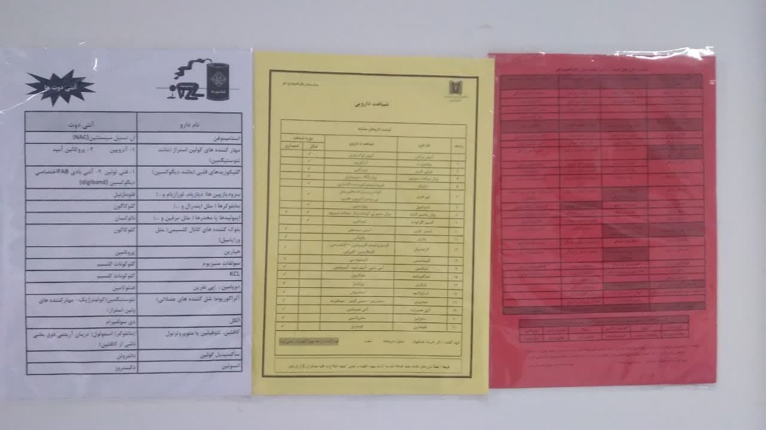

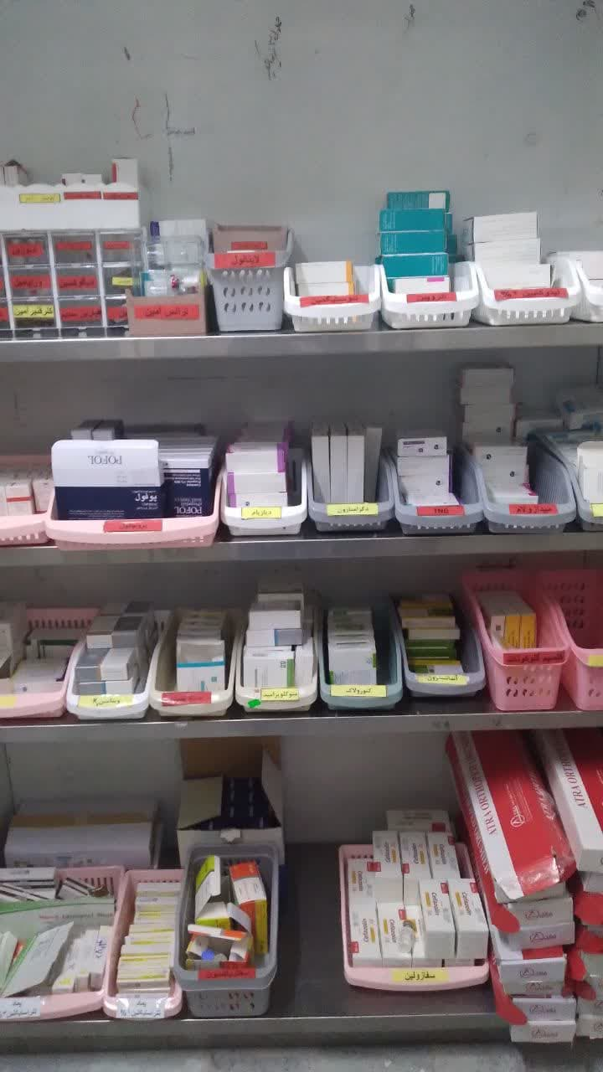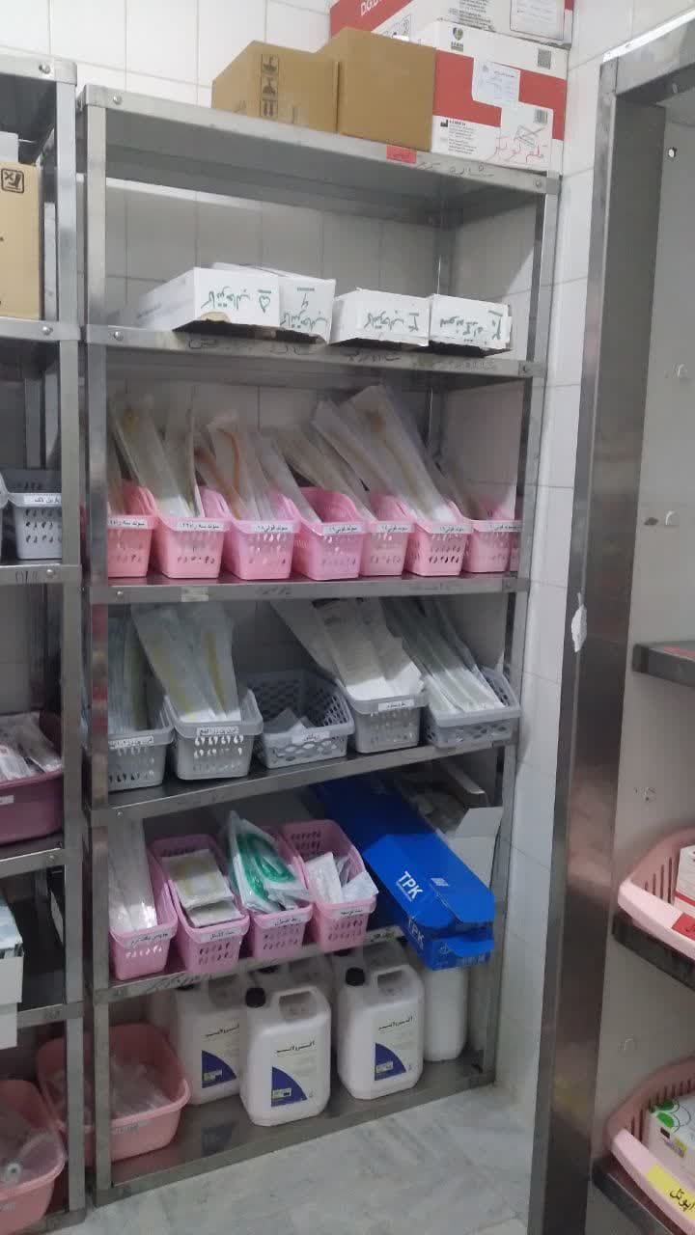

اتاق عمل مجهز به کپسولهای اطفاء حریق می باشد تا در مواقع لزوم استفاده شود.

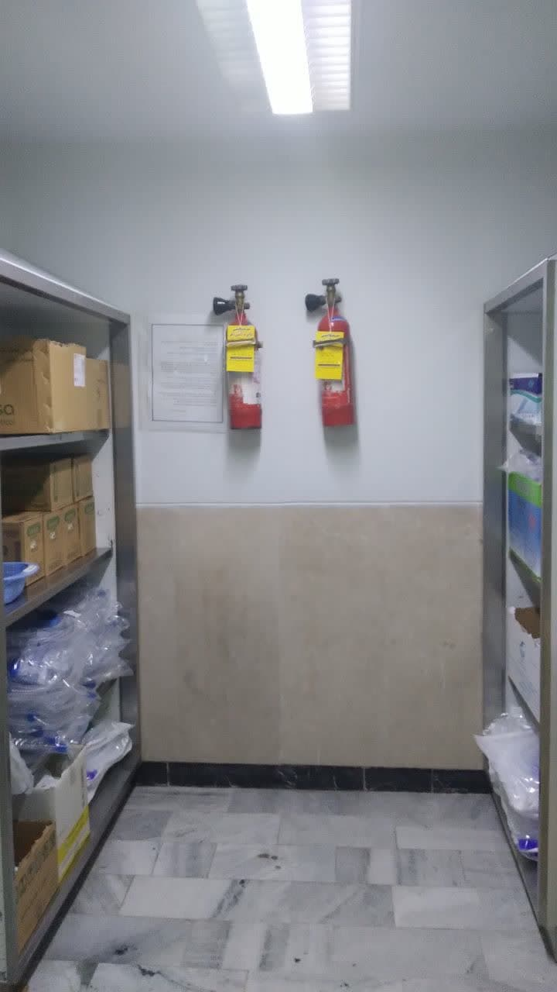

اتاق عمل دو انبار مجزا یکی برای وسایل و دیگری برای البسه از جمله روتختی روباشی و گان و... دارد. و دو اتاق برای قرار دادن دستگاههای یو اس پی می باشد که یکی در سالن مجاور LDR و یکی بعد از سالن ریکاوری می باشد.

یک اتاق کار مجزا شامل اتاق نگهداری وسایل و تی های اتاق عمل وجود دارد

پنج اتاق عمل فعال در این واحد فعالیت دارند.

عمل ها ی مربوطه شامل جراحی عمومی،جراحی زنان،ارولوژی،ENT، جراحی چشم و ارتوپدی می باشد.  
در جراحی زنان عمل هایی مانند :هیسترکتومی واژینال و آبدومینال ، سزارین، کولپورافی،گیلیامیز، کیست تخمدان ،توبوپلاستی و ...

در جراحی عمومی :اسپلنکتومی ،تیروئیدکتومی ،

لا پاراتومی، هرنیورافی، آپاندکتومی ،کوله سیستکتومی ، لاپاراسکوپی و...  
ارولوژی : پروستاتکتومی ،واریکوسل، هیدروسل ، TULو...  
:ENTتانسیلکتومی،شکستگی بینی ، سپتوپلاستی، رینو پلاستی و ...  
جراحی چشم: کاتارکت، ،DCR، بلفاروپلاستی ،استرابیسم و...  
ارتوپدی: انواع شکستگی، انواع پروتز،گچ گیری و... انجام می شود .  
بیمارانی که در اتاق عمل بیمارستان اهر تحت بیهوشی جنرال وبی حسی اسپاینال قرار می گیرند،گاهی تا حدود نزدیک به یک قرن سن دارند که با مهارت زیاد پزشکان بیهوشی ،بیهوش می گردند و مشکل بیماران این شهرستان تا حدود زیادی حل می گردد.

تعداد پزشکان متخصص اتاق عمل به شرح زیر است:  
جراح زنان و زایمان: 7 نفر

متخصص بیهوشی : 2نفر  
جراح عمومی : 3نفر

جراح چشم: 3نفر  
ارتوپد: 3 نفر

ارولوژیست : ۳نفر

ENT: 2 نفر  
داروهایی که در اتاق عمل مورد استفاده می باشد :  
نسدونال- پروپوفول -ایزوفلوران -دیازپام – پلازیل – سنتوسینون – دگزامتازون – لابتالول و...

نخ های مصرفی:  
انواع کرومیک ، انواع ویکریل ، انواع نایلون ، انواع سیلک ، انواع پرولن  
_ انواع تیغ های بیستوری   
_ سوندهای معده در یخچال در سایزهای مختلف موجود می باشد.  
_کیف یخ،انواع اسپری ،داروهای یخچالی در یخچال موجود می باشد.

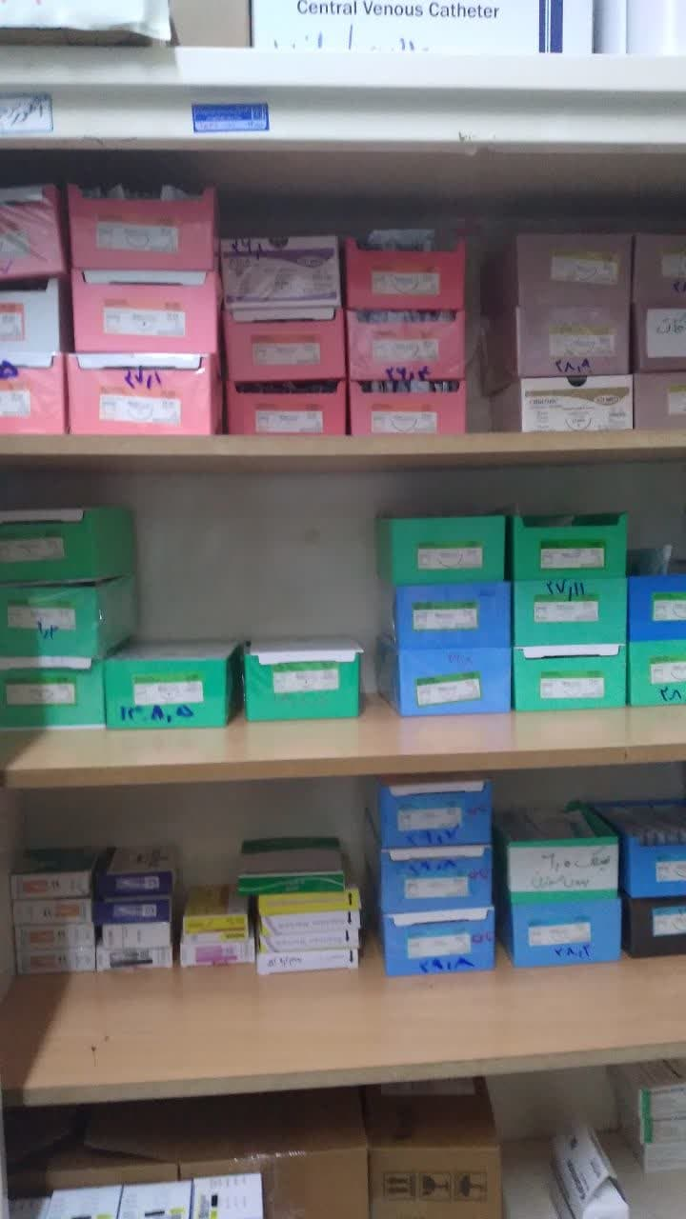

تجهیزات اتاق عمل :  
در هر اتاق: تخت عمل، چراغ سیالتیک، دستگاه بیهوشی، فشارسنج، مانیتور، لارنگوسکوپ، پالس اکسی متر، ترالی دارو، ساکشن، اشعه اولتراویوله، میز میو، پایه، صندلی، پایه سرم و ... موجود می باشد

داروهای ضروری در ترالی هر اتاق عمل موجود می باشد که شامل:  
دیازپام، دگزامتازون ، پلازیل، هیدروکورتیزون، نئوستگمین، آتروپین و ... می باشد .  
در هر ترالی، انواع سرنگ، ست سرم، دستکش یکبار مصرف ، انواع سرساکشن، لوله تراشه ،لارنژیال ماسک ،انواع آنژیوکت موجود می باشد.

سایر تجهیزات:  
۰دستگاه الکتروشوک - انواع آمبوبگ – کاپنو گراف- پالس اکسی متری - یخچال دارو -ترالی احیا - وارمر نوزاد - چراغ پیشانی - تورنیکت - انواع کوتر - میکروسکوپ – دستگاه فیکو - بویلر - ویلچر و ... می باشد.

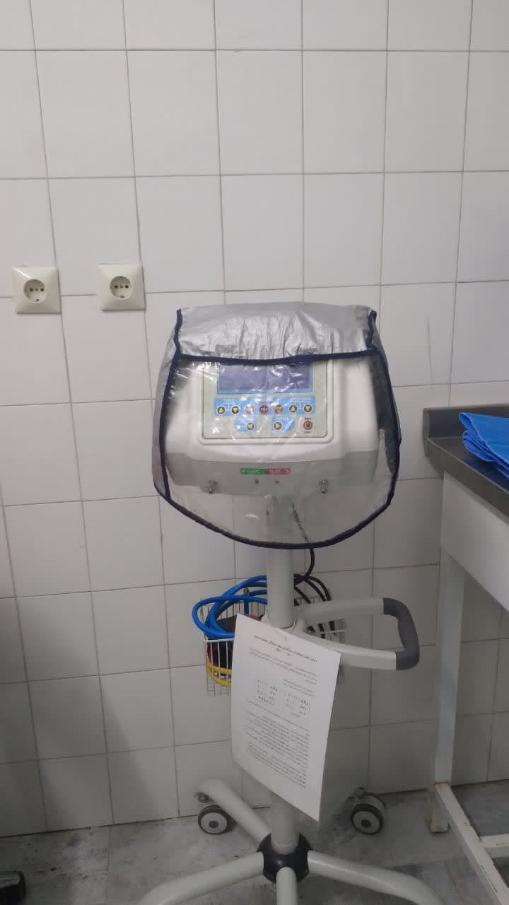

ترالی احیا:در اتاق عمل سه عدد ترالی احیا وجود دارد که یکی در ریکاوری و دو تای دیگر در کنار اتاقها قرار دارد.

در هر اتاق اکسیژن سانترال و کپسول اکسیژن وجود دارد.

کادر حاضر در اتاق عمل به صورت شیفت گردان بر سر کار خود حاضر می شوند .شروع عملهای جراحی از ساعت8:30 صورت می گیرد .لیست عملهای جراحی در ساعت 8 ازبخشهای مربوطه به اتاق عمل فرستاده می شوند و طبق برنامه ای که توسط مسئول بخش درتابلوی وایت برد روزانه نوشته می شود، کادر مربوطه در اتاق حاضر می شوند .

برای 5 تخت فعال اتاق عمل در شیفت صبح 7 نفر کادر بیهوشی که 5 نفر در اتاقها و یک نفر در ریکاوری و یک نفر به عنوان مسئول تحویل بیمار در نظر گرفته می شود و از کادر اتاق عمل 10 نفر که در هر اتاق دو نفر (اسکراب و سیرکولر) حضور دارند .

بعد از آماده نمودن اتاق، بیماران طبق برنامه توسط کادر بیهوشی ,سیرکولر به اتاقها برده می شوند وعملها شروع می شوند.  
بعد از هر عمل، اتاقها توسط کادر خدماتی نظافت می شوند و برای عمل بعدی آماده می گردند.  
زباله های عفونی و غیر عفونی در سطلهای جداگانه جمع آوری می شوند.  
بعد از اتمام عمل، وسایل مربوطه بعد از شمارش توسط اسکراب به کادر کمک بهیاری جهت شستشو تحویل داده می شود.  
بیمار بیهوش بعد از اتمام عمل توسط کادر بیهوشی و خدمه ی بخش به ریکاوری منتقل می گردد.

حفظ پوشش بیمار نیز باید کاملاً مراعات گردد.

در عملهایی که پوزیشن ژنیکو دارند توسط کادر همگن عمل می شوند.  
در ریکاوری بیماران عمل شده نیز توسط کادرریکاوری کنترل می گردد. (از نظر: مایعات، خونریزی، برونده ادراری و ...)  
بعد از پر کردن برگ ریکاوری و هوشیاری کامل طی تماس با بخش مربوطه بیمارتوسط پرستارو بیماربر به بخش منتقل می گردد.

تحویل بیماردر اتاق عمل  
بیمار حین ورود به اتاق عمل توسط کادر بیهوشی تحویل گرفته می شود ومشخصات بیمار با پرونده چک میگردد.  
مشاوره بیهوشی آزمایشات و سایر مدارک موجود در پرونده کنترل می شود.  
در هر اتاق یک نفر بیهوشی، یک سرکولر، یک اسکراب هستند.  
در عملهای سزارین، نوزاد حاصل توسط ماما گرفته ومراقبت می شود،

( از نظروزن - جنس - قد - دور سر - تنفس - اکسیژن و... )که کادر مربوطه بعد از کنترل نوزاد وتحویل به ماما یا پرستار بخش و ثبت در دفتر مربوطه به بخش انتقال داده می شود.  
در صورت بستری کردن نوزادان با پزشک آنکال هماهنگی بعمل می آید و با انکوباتور واکسیژن به بخش نوزادان منتقل می شود

گواهی ولادت توسط ماما ثبت شود.

- در مورد تزریق خون، فرمهای مربوطه پر می شودو با سیستم HISدرخواست می شود.

استرلیزاسیون

بعد از اتمام عملهای جراحی وسایل مربوطه توسط کادر بیهوشی و اتاق عمل جمع آوری و درمحل مخصوص گذاشته می شود و اتاقها توسط خدمات و کادر کمک بهیاری نظافت می گردند و اشعه الترا ویوله روشن می شودو برای عملهای بعدی اتاق استریل می شود.  
مدت زمان اشعه هر بار نباید کمتر از 3ساعت باشد. و در دفتر اشعه ثبت می گردد. کارکردچراغهای اولتراویوله حدود 1000ساعت می باشد که بعد از اتمام طول عمر، تعویض می شوند.

وسایل استریلیزاسیون :  
-2 دستگاه اتوکلاو اتوماتیک  
-1 دستگاه اتوکلاو دستی

-ا دستگاه اتوکلاوسریع کوچک (فلش)

-1دستگاه فور  
-قرص فرمالین: هر یک ماه تعویض می شوند.

سیم کوتر، تعدادی وسایل مانند دسته بیستوری، وسایل TULبای پولار با قرص فرمالین استریل می گردند.

بیماران سرپایی  
بیماران سرپایی که وارد اتاق عمل می شوند همه بیماران پرونده سرپایی دارند .

کلیه ی دفاتری که باید ثبت شوند :

دفتر گزارش پرستاری  
دفتر ثبت اشعه  
دفتر تحویل نوزادان  
دفتر کمک بهیاری

دفتر خدمات  
دفتر تحویل تجهیزات

دفتر تحویل نمونه

دفتر تحویل بیمار از بخش  
دفتر تحویل بیمار از ریکاوری به بخش

دفتر مقادیر بحرانی

کلیه کادر مؤظف به رعایت سلسله مراتب اداری، شرح وظایف و وظایفی هستند که از طرف مافوق به آنها ارائه می شود.

یک سری روتین های اتاق عمل به ترتیب ارائه می شود:

وظایف پرسنل بیهوشی قبل از شروع عمل

در هنگام تحویل شیفت باید موارد زیر مورد نظر قرار گیرد  
- پوشیدن یونیفرم مخصوص و ماسک  
- چک دستگاههای بیهوشی: از نظر عملکرد صحیح (جریان صحیح اکسیژن ،N2O ایزوفلوران)  
- تحویل پالس اکسی مترها: از نظر کارکرد  
- چک کردن ساکشن های اتاقها و ریکاوری  
- چک کردن کلیه لارنگوسکوپها از نظر تعداد تیغه ها و کارکرد آنها  
- تحویل گرفتن ست نوزاد از نظر وجود لوله تراشه و ...  
- تحویل گرفتن فشارسنجها و گوشی  
- تحویل گرفتن پنسها و قیچی و رابط لوله تراشه در هر اتاق  
- ثبت کردن دماو رطوبت اتاقها در ساعت ۸صبح و 20شب  
- چک کردن آمبوبگهای نوزاد، کودک و بزرگسال  
- تحویل گرفتن سیستم های جکسون ریزوبین  
- کیسه یخ های موجود در یخچال و سوندهای معده در یخچال  
- تحویل گرفتن ترالی احیا از نظر وجود داروها و وسایل ضروری  
- چک کردن داروهای داخل یخچال  
- چک کردن داروهای داخل سرنگ (از نظر تاریخ)  
- تحویل گرفتن مخدر که در جعبه در ایستگاه پرستاری موجود می باشد و کلید جعبه در دست مسئول شیفت باید باشد و در دفتر ثبت گردد.  
- چک کردن مانومترهای اکسیژن  
- چک کردن ساکشن ها از نظر عملکرد   
- پر بودن مانومترهای مورد استفاده در ریکاوری و خالی نگه داشتن مانومتر هایی که استفاده نمی شوند.  
- تحویل گرفتن دفتر تحویل شیفت و تجهیزات

آماده کردن اتاق  
- چک کردن دستگاه بیهوشی از نظر عملکرد و ...  
- آماده کردن داروهای بیهوشی  
- آماده کردن ساکشن  
- آماده کردن وسایل بیهوشی و وسایل اسپاینال  
- آماده کردن چسب هم برای لوله تراشه و هم برای برانول  
- جمع آوری سوزنها بعد از بی حسی اسپاینال در ظروف مخصوص  
- تحویل دادن ستهای اسپاینال به کمک بهیاران  
- آماده کردن بیمار در پوزیشن نشسته برای بی حسی اسپاینال  
* قبل از شروع کار، طبق برنامه ای که توسط مسئول بخش داده شده اتاقها آماده می شوند.  
تحویل بیمار .  
هنگام تحویل گرفتن بیمار، کلیه مواردی که در رابطه با بیمار در برگ قبل از عمل ثبت شده چک شود.  
- نام بیمار با پرونده و مچ بند بیمار چک شود.  
- چک کردن برچسب قرمز یا زرد روی مچ بند شناسایی  
- برگه مذکور چک و امضاء و مهر زده شود.  
- بیمار به ریکاوری هدایت شود.  
- بردن بیمار به اتاق عمل و آماده سازی بیمار بر روی تخت عمل  
- پرسیدن از بیمار در مورد طلاجات، NPOبودن و ...  
- آماده سازی اتاق و وسایل و اطلاع به پزشک بیهوشی  
- حاضر بودن بر بالای سر بیمار در طول عمل و اطلاع هر گونه وضعیت بیمار به پزشک بیهوشی  
- انتقال بیمار به کمک خدمه بر روی برانکارد جهت بردن به ریکاوری  
- حفظ پوشش بیمار در طی مسیر انتقال  
- تحویل بیمار به ریکاوری و دادن گزارشات بیمار به مسئول ریکاوری و ثبت در برگ ریکاوری

ریکاوری  
- تحویل گرفتن بیمار بعد عمل   
- کنترل نبض، فشار خون، تنفس و ...  
- کنترل خونریزی بیمار  
- باز نگه داشتن راه وریدی  
- دادن اکسیژن به بیمار بیهوش  
- اطلاع وضعیت بیمار به پزشک بیهوشی  
- بستن کمربند به بیماران بیهوش (بیمارانی که تقلا می کنند جهت جلوگیری از سقوط بیمار(  
- تماس با بخشهای زایمان و جراحی جهت انتقال بیمار به بخش  
- تحویل بیمار بعد از بهوش آمدن کامل همراه برگ ریکاوری به همراهی پرستار بیمار تا درب اتاق عمل به کادر بخش  
- تکمیل دفتر تحویل بیمار (امضاء و ساعت حتماً توسط پرسنل بیهوشی و پرستار بخش درج شود)

بعد از اتمام عمل:  
_جداسازی ماسک ها و تیغه های لارنگوسکوپ های استفاده شده و گذاشتن آنها در ظرف مخصوص.  
  
- در ریکاوری برای هر بیمار ماسک جداگانه استفاده شود.  
- جمع آوری داروها بعد از اتمام عمل و گذاشتن در یخچال

_روی سرنگ و ویال نام داروو تاریخ و دوز درج شود.  
در صورت اعلام کد احیا سریعا در بخش مورد نظر حضور یابند و همکاری با تیم احیاء

کلیه کادر مؤظفند در شیفتهای عصر و شب، اتاقها و وسایل ، داروهای ترالی احیا و دستگاه DCشوک را چک کنند.  
آشنایی کامل با محل وسایل موجود در اتاق عمل و تسلط کافی بر ترالی احیا از وظایف مهم کادر بیهوشی می باشد.

کارشناس اتاق عمل  
  
- تحویل تجهیزات اتاق عمل و چک کردن آن در دفتر مخصوص  
-کنترل نخها ، لوازم ، پک ها ،ست ها در صورت کمبود یا فقدان اطلاع به مسئول بخش  
-آماده کردن اتاق شامل باز کردن میز عمل و وسایل مربوط به آن عمل  
- تحویل بیمار از بخشهای مربوطه  
- موقع تحویل بیمار طبق استاندارد پرسش از بیمار در مورد اشیا فلزی - اعضاء مصنوعی  
- هدایت بیمار به ریکاوری یا داخل اتاق عمل.  
-برای عملهای جراحی بزرگ از جمله هیسترکتومی - کیسه صفرا دو نفر  
کمک جراح می باشد.  
-برای بیماران زن که پوزیشن لیتاتومی دارند از کادر خانمها و برای آقایان از  
کادر آقایان انتخاب می شود.  
-در شیفت صبح کادر به صورت روتین طبق برنامه ای که توسط مسئول محترم بخش   
تابلوی اعلانات نوشته شده در اتاقهای مربوطه حاضر می شوند.  
- نمونه ها توسط کادر سرکولر جمع آوری در محلول فرمالین ریخته شده و در سبد مخصوص بعد از نوشتن مشخصات گذاشته می شود.

-بیماران سرپایی در ریکاوری ارائه خدمات شده و تکمیل پرونده و ارسال پرونده به پذیرش بعد از آوردن برگ ترخیص مرخص می شوند.  
- شمارش لوازم - گازها و نخها روی تابلویی که در هر اتاق می باشد نوشته  
می شود.  
- طبق روتین بخش هر پنج شنبه واشینگ صورت می گیرد که لوازم و نخ ها توسط کادر اتاق عمل چک می شود و دیوارها توسط خدمات واشینگ می گردد.  
- پرونده ها در شیفت صبح توسط مسئول محترم HISو در شیفتهای عصر و شب توسط کادر مربوطه (کشیک) تکمیل می شود.  
– تمام عمل های جراحی باید در سیستم HISوارد شود.  
– لوازم بعد از هر عمل تحویل اتاق کمک بهیاری می شود.  
  
- گزارش پرستاری به صورت روتین در آخر شیفت نوشته می شود.  
- در اتاق چشم به صورت روتین قبل از شروع عملها اتاق توسط کادر مربوطه حاضر می شود.از جمله آماده کردن سرمها و کنترل تجهیزات و لوازم از جمله دستگاه فور و میکروسکوپ و ...  
- دستگاه فور توسط کادر مربوطه روشن می شود. در شیفت عصر و جهت  
عمل فردا آماده می باشد و در دفتر گزارش ثبت می شود.  
- وسایل مربوط به اتاق چشم (ابزار جراحی) توسط خود کادر چشم تمیزمی شود. ودر فور گذاشته می شود یعنی وسایل به اتاق کمک بهیاران داده نمی شود.  
بعضی وسایل اتاق چشم در قرص فرمالین نگهداری می شوند که توسط خود کادر اتاق عمل هر دو ماه یکبار تعویض می شود.  
- در مورد بیماران عفونی البسه به صورت جداگانه جمع آوری شده و در سطل آشغال عفونی ریخته می شود.ستها به ست شویی تحویل داده می شود تا طبق اصول مشخص شده یعنی نگهداری درمحلول HIGH LEVELبه مدت 15 الی20 دقیقه و سپس شستشو با آب ساده و ارسال به CSR

روتین کار کمک بهیاران در اتاق عمل  
- خواندن دفتر گزارش شیفت قبل

- امضای دفتر تحویل شیفت

- پوشیدن یونیفرم مخصوص کمک بهیاران  
- تحویل بخش به صورت بازدید کلی از اتاقها - ریکاوری - ست شویی - قفسه ها و ...  
- شستن ستهای اتاق عمل در اتاق ست شویی و ارسال به واحد CSR

- نظافت کلی تختها و وسایل موجود در اتاقها (کوترها - صندلی ها - ترالی ها - وارمرنوزاد و... )با الکل 70%  
- شستن ساکشن ها و ضدعفونی کردن آنها با محلول سفیدکننده و گزارش شکستگی و عدم کارکرد آنها به مسئول بخش  
- شستن و ضدعفونی کردن وسایل مربوط به بیهوشی (ماسک های بیهوشی + ریکاوری که با ریکا شسته و با الکل ضدعفونی می شود.  
 - جمع آوری پارچه های تمیز از کلیه اتاقها و انتقال آنها جهت استفاده در csr  
- انتقال وسایل داخل اتاق عمل به انباری ها بعد از نظافت- شستن و تمیز کردن اتاق اسکراب ها و لگنها و آینه ها - پرکردن مخزن بتادینهای قهوه ای و ظرف الکل + بتادینهای سبز  
-شستن مانومتر نوزاد و کنترل ساکشن ها و مانومترهای اکسیژن نوزاد وریکاوری   
- شستن دمپائیها در شبکاری و خشک کردن و انتقال به جاکفشی .  
- چک کردن ستهای تاریخ گذشته در روزهای پنج شنبه و ارسال آنها به CSR  
- کنترل بیکسهایی که جهت استریلیزاسیون از قرص فرمالین استفاده می شود( قرصهای فرمالین هر یک ماه یکبار تعویض می شود)

- همکاری در واشینگ هر هفته پنج شنبه در شیفت صبح کاری به صورت نظافت کلی اتاق عمل می باشد

-همکاری با کادر اتاق عمل  
-چک کردن تخت های ریکاوری - کنترل کثیفی و پارگی روتختی و روبالشی های اتاق استراحت خواهران و ریکاوری

تهیه و تنظیم :سرپرستار اتاق عمل (شهناز ایمانی) تیر 98

بازنگری: سرپرستار اتاق عمل (سهیلا رضایی) فروردین 1404